PONEDELJEK, 4. 5. 2020
2.b – 3. ura – SLJ VRT – Stopnjevanje lastnosti

Učence uredi družino po velikosti. Opredelijo položaj z stopnjevanjem pridevnika (Bine je velik, mami je večja, oči je največji).

Primerjali bomo lastnosti predmetov.

Rešijo UL - Priloga 1, kjer razvijajo zmožnost branja z razumevanjem, izražanja svojine in rabe stopnjevanja pridevnika.

Preglejte pravilnost zapisov. Napake popravijo.
Rešijo še UL – Priloga 2
Če nimate printerja, odgovore napišite v zvezek za slj.

PRILOGA 1
Preberi.
Greta, Branka in Dunja so tri sosede. Vsaka ima svoj vrt. Greta ima večji vrt kot Branka. Brankin vrt je večji od vrta, ki ga ima Dunja.

Pod slike vrtov napiši, čigav je vrt.
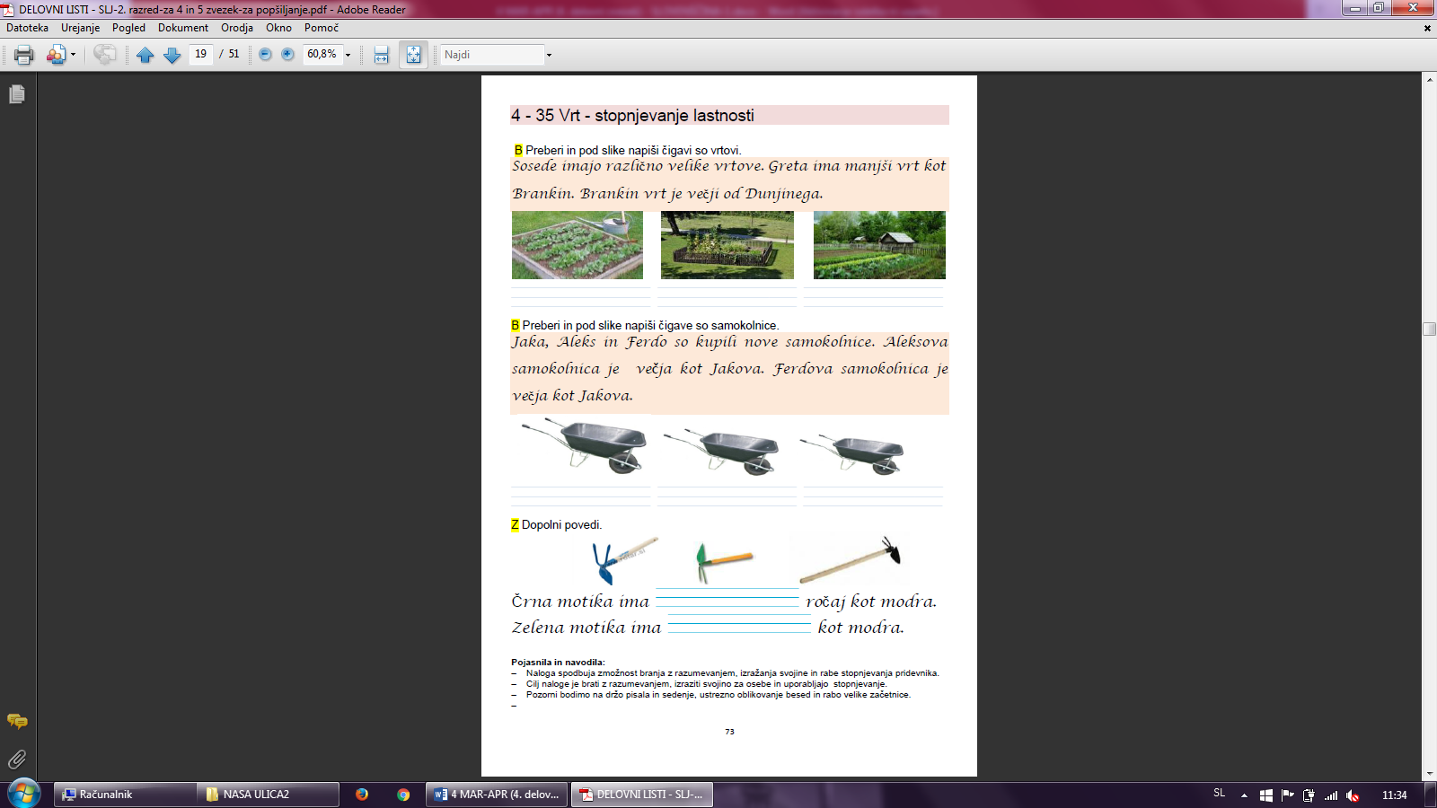
Preberi.
Jaka, Aleks in Ferdo so kupili nove samokolnice. Aleksova samokolnica je manjša kot Jakova. Ferdova samokolnica je večja kot Jakove.

Pod samokolnice napiši čigave so.

Poglej slike motik in njihovih ročajev ter dopolni povedi. Uporabi: daljši, krajši.

PRILOGA 2
MLADI VRTIČKARJI
1. Smiselno dopolni povedi.

To so mladi vrtičkarji iz Osnovne šole Mislinja. Pripravljajo svoj vrt. Večino dela bodo opravili sami. Pomagal jim bo njihov učitelj.

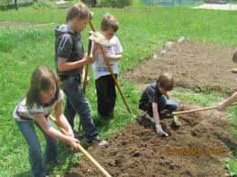

Zemljo bodo pognojili ___ ___________.
Vrt bodo prelopatili ___ ___________________ . Nato bodo zemljo poravnali ___ ______________________ . Hišnik bo ___ kosilnico ali ___ koso pokosil travo. Pograbili jo bodo ___ ____________________ . Nekaj trave bo padlo na kamniti stezo, ki je speljana po vrtu. To travo bodo pometali ___ _____________________________ .

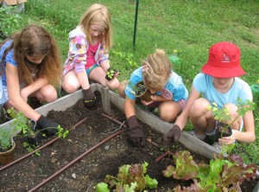

Vrt bodo ogradili z lesenimi deskami, da dež zemlje ne bo spiral v travo.
Na vrtu bodo uredili gredice.

Imajo nekaj semen in nekaj sadik. Semena so ___ vrečkah, sadike pa ___ lončkih. Semena bodo ______________________. Sadike bodo _____________________. Vsi imajo ___ rokah vrtnarske rokavice.

TOREK, 5. 5. 2020
2.b – 1. in 2. ura – SLJ Hura, poznamo že vse pisane črke

Svit, Julija, Mila in Brin imajo tudi svoje vrtičke. Prebrali bomo njihove opise.

Učenci preberejo opise vrtov in odgovarjajo na vprašanja (UL-priloga) o besedilih.

Izpolnijo preglednico (UL) in označijo kaj so mladi vrtnari omenili v svojem opisu vrta.

**DODADNA NALOGA - Po zgledu junakov opišejo svoj vrt.

Utrjevanje črk
Rešijo DZ2-SLJ-23/50, 51 kjer označijo pot skozi abecedni blodnjak po abecednem redu.

V nizu črk dopolnijo manjkajo črke.

Na vsako črko abecede zapišejo predmet.

Spoznajo tudi črke, ki jih ni v slovenski abecedi in jih tudi zapišejo.

Učenci v skupinah igrajo igro države, mesta, reke na dano črko.

PRILOGA - 1
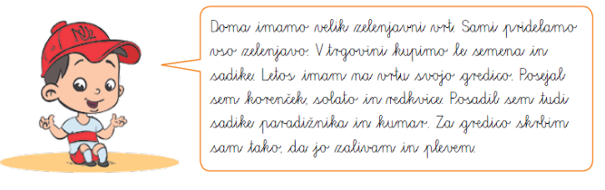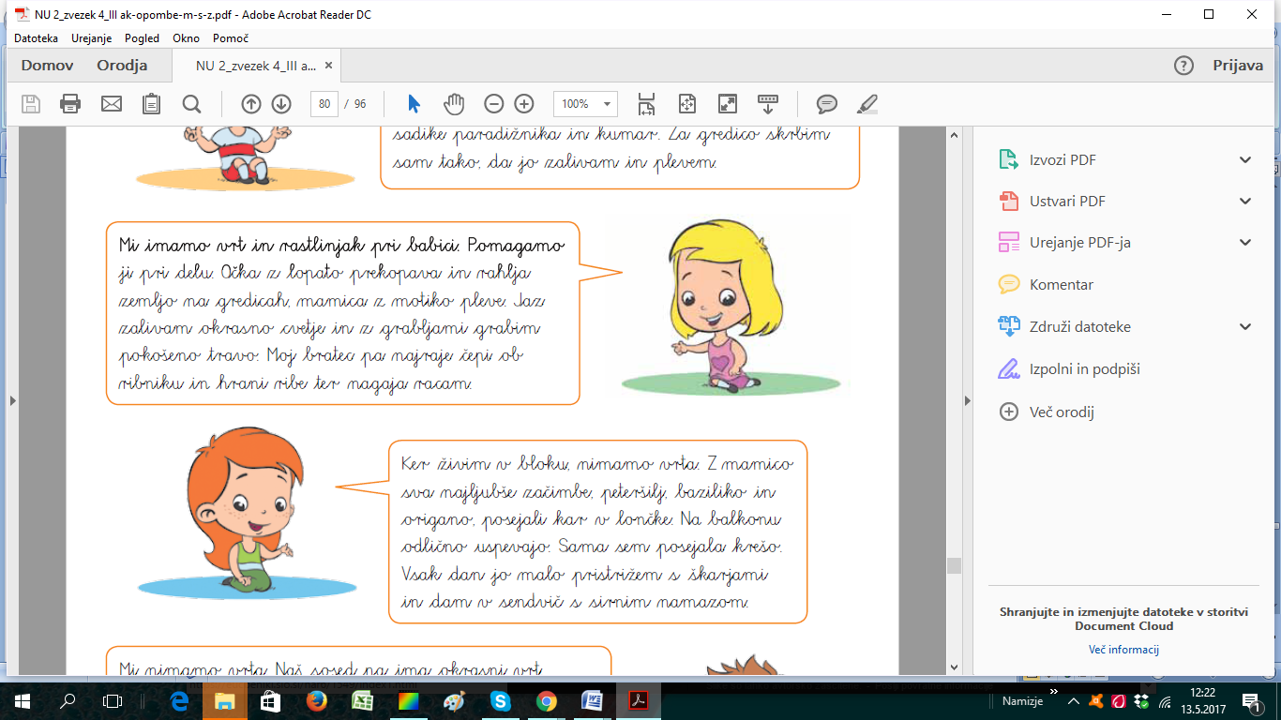
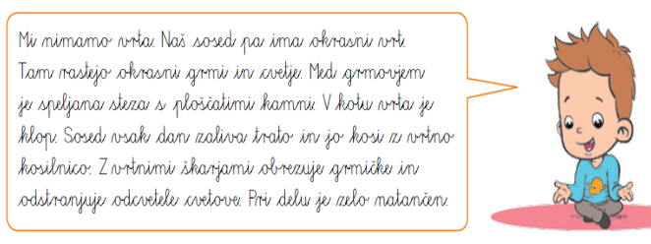
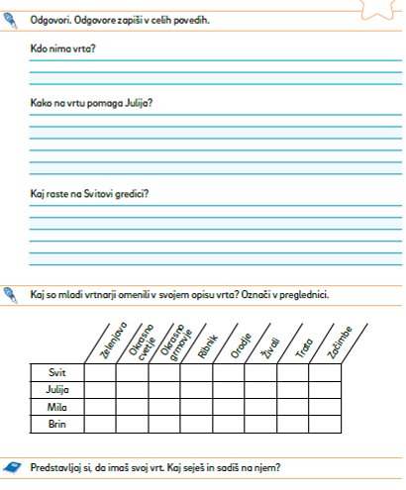
SREDA, 6. 5. 2020
2.b – 3.ura – SLJ Vaje v branju in pisanju - prepis

Danes bomo vadili prepis.

Učenci glasno preberejo zapise - Priloga - 1.
Izberejo si tri zapise in jih z malimi pisanimi črkami prepišejo v zvezek za slj. Pri tem pazijo na pravilnost prepisa. Upoštevajo veliko začetnico in končna ločila.
Preverite pravilnost zapisa.

PRILOGA - 1
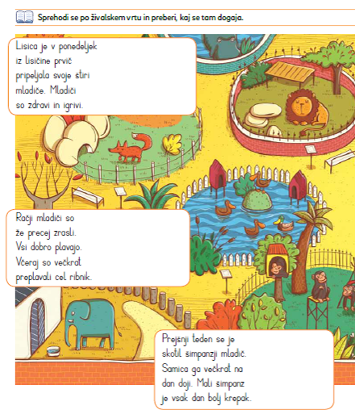 | Lisica je v ponedeljek iz lisičine prvič pripeljala svoje štiri mladiče. Mladiči so zdravi in igrivi. Skačejo in se igrajo.
 | Prejšnji teden se je skotil šimpanzji mladič. Samica ga večkrat na dan doji. Mali šimpanz je vsak dan bolj krepak.
 | Račji mladiči so že precej zrasli. Vsi dobro plavajo. Včeraj so večkrat preplavali cel ribnik. Male račke druga za drugo sledijo mami raci.
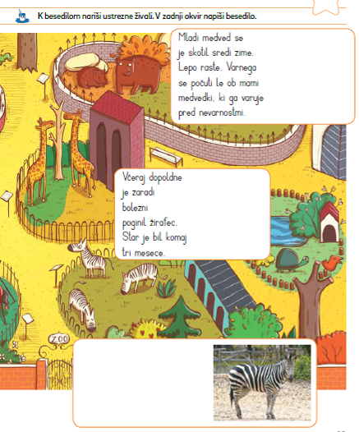 | Mladi medved se je skotil sredi zime. Lepo raste. Varnega se počuti le ob mami medvedki, ki ga varuje pred nevarnostmi.
 | Včeraj dopoldne je zaradi bolezni poginil žirafec. Star je bil komaj tri mesece. Bolehal je že cel mesec. Mama žirafa ga zelo pogreša.

ČETRTEK, 7. 5. 2020
2.b – 1. in 2. ura – SLJ Polonca Kovač: Težave in sporočila psička Pafija

Ogledajo si ilustracijo v DZ str. 52. Pripovedujejo kaj vidijo na njej, kaj počne kuža, kaj počnejo vrabci … Tvorijo zgodbe na podlagi lastnih izkušenj in drugih besedil.

Spoznali bomo psička Pafija ter kako je dobil nov dom in novo ime.

Učencem interpretativno preberemo odlomek.

Počakamo nekaj sekund, da besedilo izzveni.

Učenci izrazijo svoja doživetja. Povedo, kaj so si najbolj zapomnili.
Vprašanja za razvijanje razumevanja besedila
- Kje je Pafi dobil nov dom?
- Kdo ga je tja prinesel?
- Kaj je menil kmet o Pafiju?
- Komu je izročil Pafija?
- Zakaj je dobil ime Pafi?

Drugič preberejo besedilo.

(Po)ustvarjalne naloge
V zvezek napišejo naslov: Težave in sporočila psička Pafija
Učenci tvorijo svoje zgodbe in jo zapišejo oz. ilustrirajo v zvezek za slj.

PETEK, 8. 5. 20200
2.b – 3. ura – SLJ Slovenska ljudska: Zakaj teče pes za zajcem

Učenci si izmislijo zgodbico, ki bi razložila, zakaj teče pes za zajcem. Učenci jo predstavijo sošolcem.

Spoznali bomo slovensko ljudsko pravljico. Zvočni posnetek.

Slovenska ljudska: Zakaj teče pes za zajcem
Zajec je nekoč prišel k psu čevljarju. - Gospod mojster, pomerite mi par čevljev. Silno me zebe v tačke. Pes res sešije dobre čevlje. Zajec pride in jih pomeri. Ko pa je imel že čevlje obute, pravi, da so dobri in steče skozi vrata v goščo, ne da bi se zmenil za plačilo. Pes pa jo ubere za njim. Od tistega časa še dandanes vsa pasja žlahta išče pobeglega zajca, da bi plačal čevlje. Pa ga ne more dobiti. Najbrž ga tudi nikoli ujela ne bo, ker malokateri pes tako hitro kot zajec teče.

Učenci poslušajo pravljico.

Učenci izrazijo svoja doživetja. Povedo, kaj so si najbolj zapomnili.
Vprašanja za razvijanje razumevanja besedila
- Kdo je živel nekoč?
- Zakaj je prišel zajec k čevljarju?
- Kaj je pes čevljar sešil zajcu?
- Kaj je naredil zajec ko je pomeril čevlje?
- Kaj je naredil pes čevljar, ko mu je zajec zbežal? Ali ga je ujel?
Nove naloge
- Kaj pomeni, da jo pes ubere za njim?
- Kdo je pasja žlahta?
- Kaj bi se zgodilo, če bi pasja žlahta zajca ujela?
- Česa bi ga obtožila?
- Izmislijo si kako bi se zajec zagovarjal?
V zvezek za slj napišejo naslov: Zakaj teče pes za zajcem?
Sami sestavijo svojo zgodbico zakaj pes teče za zajcem, ali narišejo strip.

